LES MASQUES au Musée du Quai Branly
Surtout en Europe, les masques sont connus par les enfants comme objet de déguisement.
Mais pour de nombreuses populations dans le monde, les masques ont d'autres fonctions...
En Océanie - Masque de façade (Papouasie-Nouvelle-Guinée, début du 20e siècle - 120,5 x 57 cm)
Ce visage monumental est en bois sculpté, peint de pigments naturels ocre rouge et blanc. Sa bouche évidée montre deux rangées de dents. La langue est tirée. Fixé sur les façades des maisons des hommes, sous un auvent de chaume, ce grand masque représente un ancêtre du clan propriétaire de la maison et excerce une fonction protectrice. Ce masque est le visage de l'ancêtre et la maison est son corps.

Masque de deuilleur - Nouvelle-Calédonie,19e siècle, bois, pigments, écorce de liane, cocotier, 95 cm
Le masque est en Nouvelle-Calédonie le symbole de l'allégeance du chef aux anciens du pays, maître des terres. Il le reçoit en même temps que d'autres emblèmes politiques comme le faîtage de case ou la hache. Au Nord, il est étroitement associé au deuil des chefs et apparaît lors des cérémonies mortuaires. Il est le remplacement du chef défunt. Le masque est associé à des génies locaux et des symboles animaux ou végétaux dont il porte le nom., Il porte le nom local de Wimawi, et provient de la région de Koumac. Ici, les matériaux utilisés auraient une relation avec l'eau. Le vêtement est consitué de lianes dont les racines. Associées aux pratiques magiques, ces lianes, une fois séchées, étaient brûlées pour chasser le tonnerre.

1

Masque-coiffe - Vanuatu, fougère, bambou, fibres végétales, pigments, dents de cochon, 80 x 38 x 62 cm
Ce masque de danse en bois de fougère arborescente est recouvert de fibres travaillées et peintes de dessins rouge, blanc et bleu. La base du casque est formée de deux figures en relief, positionnées dos à dos. Ces figures sont munies chacune d'une paire de moustaches formées par des dents de cochon.
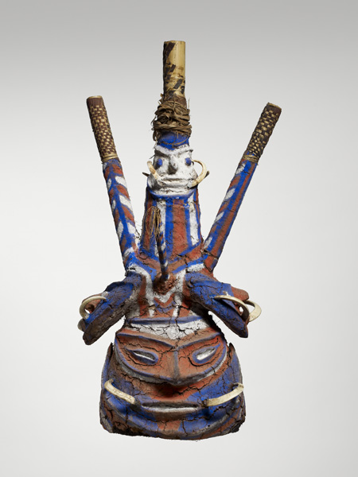

Afrique - Masque heaume – Nigeria, 20e siècle, bois, pigments, 120 x 39,5 x 35,2 cm, 6602 g
La figure féminine entourée de représentation d'enfants fait clairement allusion à la fertilité. Répartis de façon symétrique et opposée par rapport à un axe central, les enfants semblent aller par deux - à l'exception de celui qui est placé au milieu - ce qui évoque les naissances de jumeaux qui est considéré par les Yoruba comme une bénédiction.

2

Amérique : Coiffe/masque - Guyane 20e siècle, plumes, vannerie, élytres de coléoptères, coton
La richesse de couleurs des oiseaux de Guyane, notamment les aras, a toujours inspiré les Indiens wayana qui ont su créer de magnifiques parures aux reflets irisés. Cette coiffe chatoyante donnait certainement beauté et éclat à son possesseur. Les élytres de coléoptères en renforcent l’aspect lumineux. Les objets de plumes en Amérique du Sud participent à l'harmonie entre l’homme et la nature, entre le ciel et la terre.

Asie - Masque d'exorcisme, loup- Sri Lanka, 19e siècle, bois sculpté et peint, 12 x 18,5 x 16 cm, 389 g
Ce masque, ancien représentant une tête de loup, la gueule ouverte, est utilisé pour guérir les gens qui ont peur des animaux de la jungle. Ces danseurs ont pour but de guérir les malades. Moyennant une récompense en nature ou en espèces, les danseurs viennent danser devant le malade en invoquant le démon de la maladie et, pour cela, ils revêtent un costume comprenant deux jupes, des bracelets portés aux bras et aux chevilles, et un masque. Le masque est choisi suivant la maladie à guérir, plusieurs masques sont ainsi parfois portés au cours d'une même cérémonie. La danse est toujours accompagnée de musique jouée avec des tambours et sonnailles. Autrefois, ces cérémonies étaient courantes et se pratiquaient avec plus de faste. Aujourd’hui elles ne se pratiquent plus que dans les petits villages et en secret.

3

